**CURRÍCULUM VITAE** 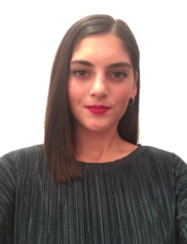

**1. DATOS PERSONALES**

NOMBRE Y APELLIDOS: Cristina Luna Otero

FECHA DE NACIMIENTO: 07/02/1996

DOMICILIO: Virgen de Consolación Nº93

41730-LAS CABEZAS DE SAN JUAN

TELÉFONO: 658598336

E-MAIL: [cristinaaluna01@gmail.com](mailto:cristinaaluna01@gmail.com)

**2. FORMACIÓN ACADÉMICA**

25/06/2014 Graduado ESO (IES Delgado Brackembury)

23/12/2016 Técnico en Cuidados Auxiliares de Enfermería (IES Ponce de León)

2017/Actualidad Cursos especializados en Técnico en Cuidados Auxiliares de Enfermería

2018/Actualidad Actualmente estoy realizando un FP Superior de Radioterapia y

Dosimetría

**3. EXPERIENCIA PROFESIONAL**

2015/Actualidad **Azafata de eventos**

Empresas: Gloria Duran, S.L., Asur Publicidad y Escala Eventos

Funciones:Azafata de imagen en ferias y congresos, coordinadora,

promotora

2016 Prácticas de TCAE en Hospital Tomillar, duración 400h

2015/Actualidad **Hostelería**

Empresa:20dcañas

Funciones: servicio de copas, cócteles y cachimbas

Empresa: Mario Pizzería Burger

Funciones: servicio de alimentos, camarera

2017/Actualidad Ayuda a domicilio a persona dependientes

**4. DATOS DE INTERÉS**

* Incorporación inmediata
* Gran interés laboral
* Carnet de conducir (permiso B) y dispongo de coche
* Disponibilidad horaria completa